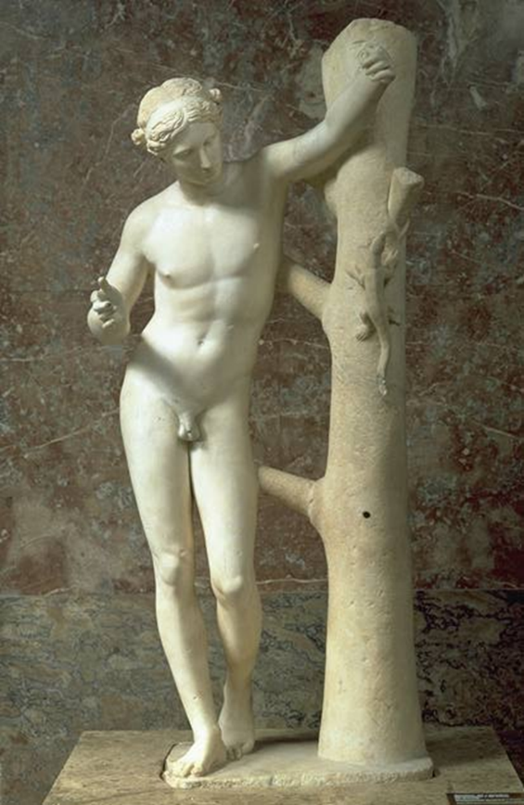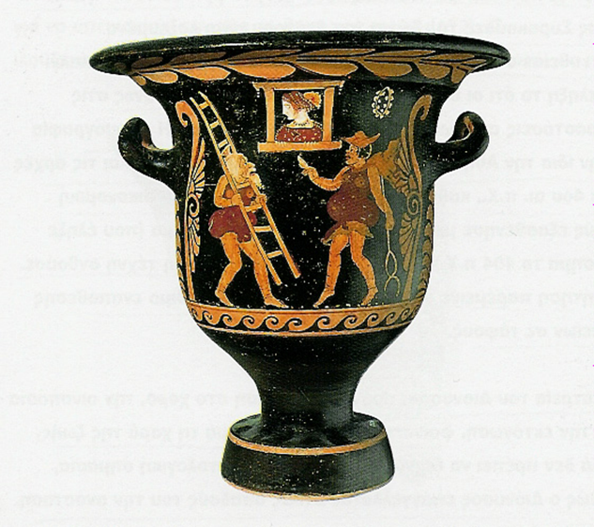

Γραπτή άσκηση 4
Τι φανερώνουν ο Απόλλων Σαυροκτόνος και οι φλυακογραφίες για τη σχέση του ανθρώπου με το θείο τον 4ο αιώνα π.Χ.; Να αναπτύξετε την απάντηση σας σε περίπου 200 λέξεις μέσα από την ανάλυση των παραπάνω έργων.

